Ильичёвское МБДОУ детский сад № 2 «Журавушка»

**Статья**

***Организация работы по экологическому воспитанию***

***в старшей группе детского сада***

Воспитатели: Ермолаева Светлана Александровна

Саидова Анастасия Александровна.

***Экологическое воспитание*** – это не механическое запоминание и воспроизведение ребенком изученного материала, а понимание и осмысление, умение объяснить свою позицию и видение гармонии природы.

***Главная задача*** ***экологического воспитания*** – это воспитание в детях доброты и человечности, бережного отношения к природе, к людям, к самому себе, воспитание чувства ответственности в первую очередь за собственное поведение и поступки.

Надо обращать внимание детей на окружающую нас красоту природы различными формами педагогического взаимодействия, такими, как:

* совместная деятельность педагога и ребенка;
* самостоятельная деятельность детей;
* совместная работа детей и родителей.

Свою работу мы начали с разработки перспективного плана экологического развития детей. Мы отталкивались от целей и задач, которые ставит перед нами Программа «От рождения до школы»/под редакцией Н.Е. Веракса ,М.А.Васильевой, Т.С.Комаровой. Чтобы достичь начальных целей экологического воспитания, т.е. любви к живой и неживой природе, необходимо просветить ребёнка, дать ему минимум знаний о среде, сформировать начальные нравственные понятия и экологически грамотное поведение. Для этого мы создали необходимую развивающую предметную среду.

Мы исходим из того, что развивающей средой является такая среда, в которой ребенок может свободно и самостоятельно действовать, задавать вопросы и сам искать и находить на них ответы. Действуя самостоятельно, производя пробы-опыты поискового и подражательного характера, каждый ребенок приобретает личный опыт, в основе которого лежит его активная субъективная позиция.

Для постоянного общения детей с растениями в детском саду большое значение уделяется уголкам природы. Они не только украшают, но и доставляют огромное удовольствие детям, дают возможность проводить интересные наблюдения, опыты, ухаживать за растениями в течение всего года.

С уголка природы мы и начала свою работу. Были подобраны растения в соответствии с программными требованиями данного возраста. Растения расположены так, чтобы к ним был свободный подход, для наблюдения и ухода за ними. Здесь же в уголке и принадлежности по уходу за растениями: лейки, тазики, передники, брызгалки, палочки, кисточки, тряпочки. Отдельное место отведено для природного материала и поделок из него.

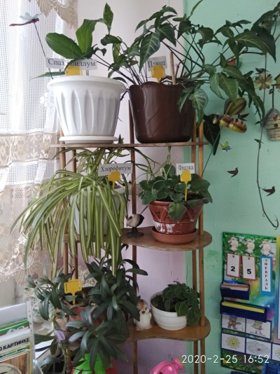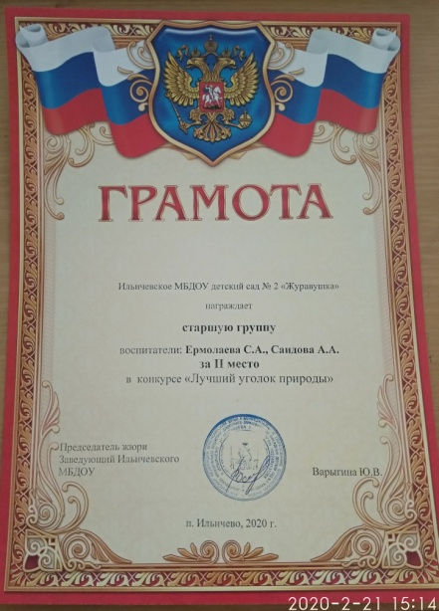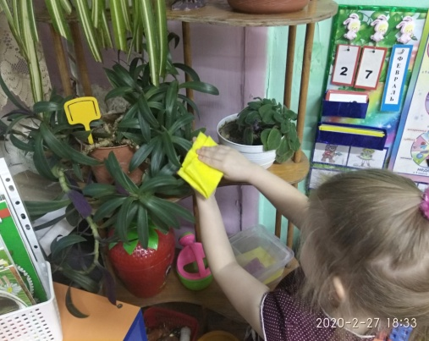

Очень любят дети заниматься практической деятельностью. Они с удовольствием ухаживают за цветами. Вместе с детьми мы выращиваем на окне лук, томаты, перец, зелень. Ребятишки не только наблюдали, но и принимают активное участие в уходе за растениями.

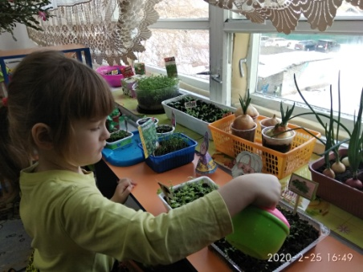 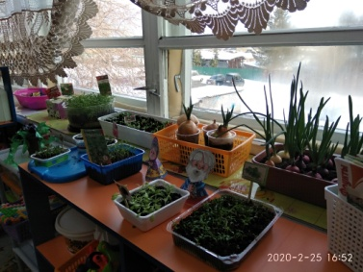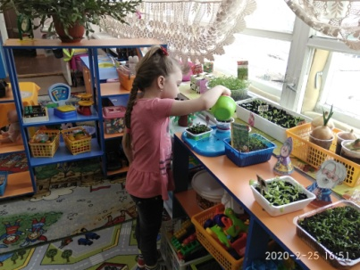

Мы учим детей вести календарь погоды, где дети ежедневно отмечают состояние погоды; делают зарисовки растений, за которыми ведутся длительные наблюдения. Например: распускание почек, посадка лука и т.д.

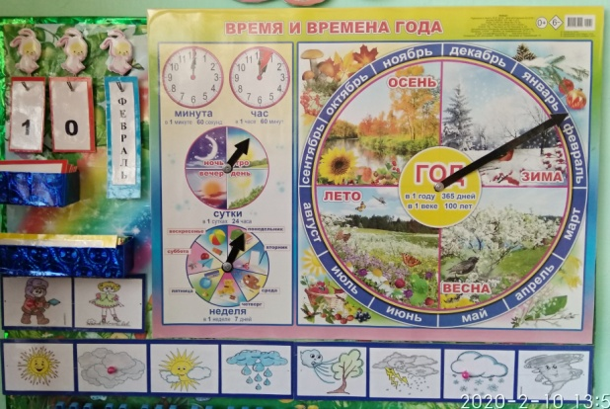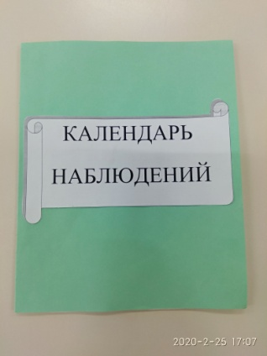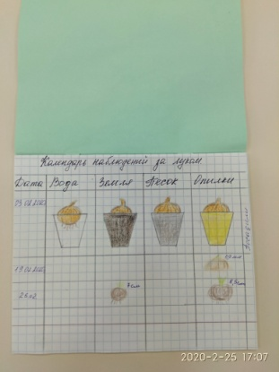

Постоянные наблюдения и уход за растениями воспитывают у детей гуманное отношение к природным объектам, основанное на знании особенностей их жизни и накоплении эмоционально-чувственного опыта общения с ними.

Огромную помощь в работе с детьми оказывает подобранная нами картотека экологического содержания это: стихи, загадки, пословицы, игры, открытки сообщество лес, модели существенных признаков растений и животных.

Много материала использовалось из энциклопедий о природе, животных, их местах обитания, поведения. Рассматривали различные экосистемы мира. Использование иллюстраций различных экосистем природы позволило улучшить качество усвоения материала. Дети с интересом рассматривали иллюстрации, отмечали различия между обитателями экосистем.

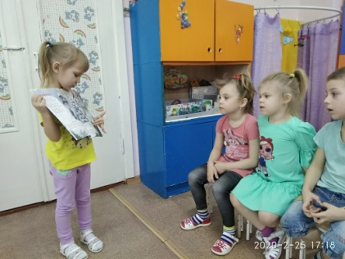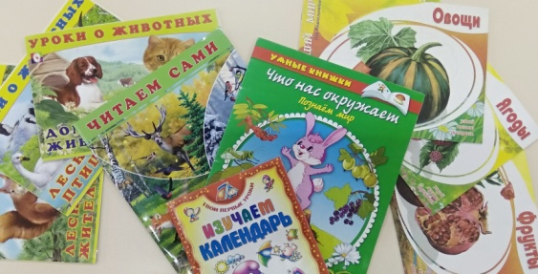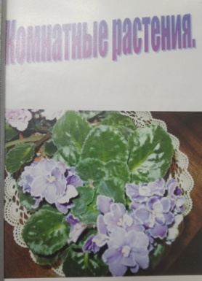

В процессе любой деятельности мы учим детей мыслить, задавая им вопросы: «Зачем? Почему? Как ты думаешь? Кто думает по-другому?», чтобы дети могли высказать свою точку зрения.

Обучение на занятиях в старшем дошкольном возрасте становится основным средством образовательной работы в детском саду. Основной задачей обучения на занятиях является формирование у детей обобщённых знаний об объектах и явлениях природы, сезонных изменениях в ней. Другая, не менее важная задача – развитие навыков познавательной деятельности и совершенствование её способов. Особое внимание мы уделяем развитию умений целенаправленно наблюдать и анализировать природные явления, сравнивать объекты природы, устанавливать более глубокие связи между ними, делать обобщения.

На своих занятиях мы часто используем  художественную литературуо природе**.** Это произведения М.Пришвина, А. Пушкина, В. Бианки, Ф. Тютчева, Н. Некрасова, С.Воронина, К. Ушинского, С.Михалкова, Л. Толстого и другие, рекомендованные программой ДОУ. Эти произведения глубоко воздействуют на чувства детей.

Мы на занятиях используем пейзажи знаменитых художников И.Шишкина, И.Левитана. При знакомстве с животными, мы читаем и рассматриваем иллюстрации из книг Е. И. Чарушина, где полно и живо описаны уже знакомые детям животные, благодаря этому интерес к животным возрастает.

На занятиях художественно-эстетического развития проводились аппликации, лепка и рисование на темы экологического воспитания.

Было проведено итоговое интегрированное занятие «Поможем Матушке природе».

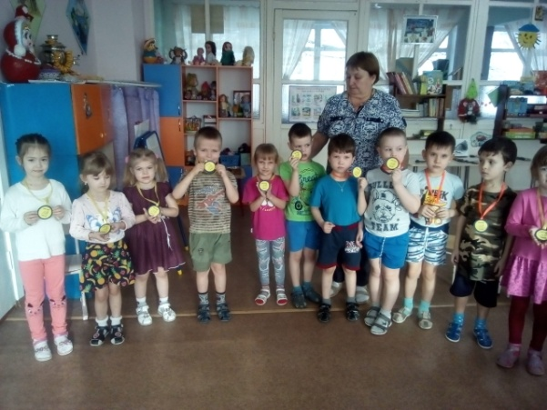

Яркими впечатлениями запомнился воспитанникам экологическая акция «Пернатая столовая». Межрегиональный конкурс образовательных учреждений Шушенского района, который был представлен на районном конкурсе «Помоги зимующим птицам». Подготовка к ней увлекла не только воспитанников, но и их родителей, которые помогали в изготовлении кормушек.

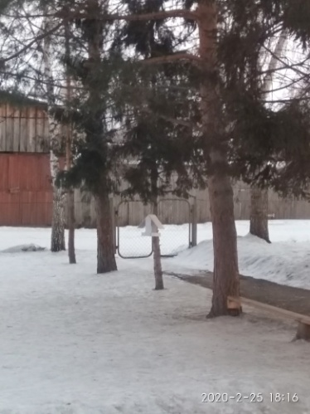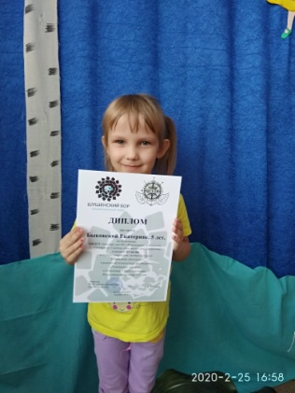

Проведенная нами работа по экологическому воспитанию в данной группе позволила:

* воспитать заинтересованность;
* сформировать экологическое мировоззрение;
* научить понимать и ценить природу;
* расширить и углубить свои представления об окружающем мире;
* развивать свои познавательные умения через экспериментальную деятельность.

Возможно, это в будущем решит глобальную проблему человечества.

Ведь прежде чем изменить мир начни изменять себя.